**Организационная структура методической работы  
 в МКОУ «Кобляковская СОШ»  
(обеспечивает полный охват учителей различными формами и повышения квалификации)**

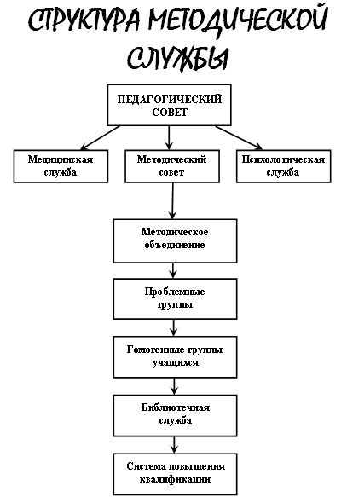

Стратегическая цель методической работы -создание комфортной образовательной среды на основе индивидуальной работы с учителями.

Для осуществления данной цели в школе сложилась определенная система, основными формами которой являются:

Самообразование по предложенной, или самостоятельно выбранной программе с последующим самоотчетом (у каждого педагога оформлена накопительная папка по теме самообразования):

-Инструктивно-методические оперативки, семинары, консультации, педагогические советы;

-Обмен опытом (за последние три года обобщен опыт пяти педагогов);

-Защита воспитательных проектов (в рамках школьного конкурса «Самый классный «Классный!», «Учитель года»;

-Деловые игры, тренинги;  
-Тематические педсоветы;

-Участие в инновационной деятельности (программа «Гармония», профильное обучение;

-Курсы переподготовки и повышения квалификации;

-Активная практическая деятельность в качестве руководителя методического объединения;

-Закрепление консультантов и наставников;

-Школа молодых специалистов;

-Работа с вновь пришедшими учителями.  
  Главными звеньями в структуре методической службы школы являются методические объединения. В школе их 3:

-МО русского языка и литературы, начальных классов

-МО естественного цикла,

-МО классных руководителей.

Для координации методической работы и отслеживания результатов работает методсовет.

Рост педагогического мастерства учителей - необходимый показатель качества учебной работы.

При посещении уроков ставится главная цель - выявить связь между деятельностью учители и результатами его труда. При анализе уроков учитывается тема самообразования педагогов. Исходя из данных уровня проведения посещенных уроков, высветилась проблема, над которой следует работать многим учителям - «Использование индивидуально-дифференцированного метода обучения».

Ежегодно планируется проведение открытых уроков как показатель роста мастерства педагогов, не только опытных, но и молодых специалистов.

Помимо этого, педагоги школы повышают свой профессиональный рост через взаимопосещение уроков.

Традиционным видом методической работы остается проведение предметных недель. Эта форма внеклассной работы используется в школе систематически, поэтому является эффективной.

За последние три года на базе школы проведено пять городских семинаров по учебной и воспитательной работе. Педагоги школы повышают свое методическое мастерство не только в своей школе, но и за её пределами, посещая уроки и участвуя в работе семинаров других школ.

Методическая служба в школе организована на диагностико-прогностической основе. На каждого педагога создана диагностическая карта, на основе которой отслеживается рост профессионализма учителей.  
   
I. Общешкольные формы методи­ческой работы  
1. Работа по единой методической теме.  
2. Психолого-педагогические семинары.  
3. Научно-практические конференция.  
4. Методические выставки, стенгазеты, бюллетени» методкабинеты (уголки).  
   
II. Групповые формы методиче­ской работы  
1. ШМО.  
2. Творческие микрогруппы.  
3. Школа передового опыта  
4. Наставничество.  
5. Взаимопосещение уроков и вне­классных мероприятий  
   
III. Индивидуальные формы методической работы  
1. Стажировка,  
2. Индивидуальные консультации.  
3. Собеседование.  
4. Наставничество.  
   
IV. Модель методической работы школы

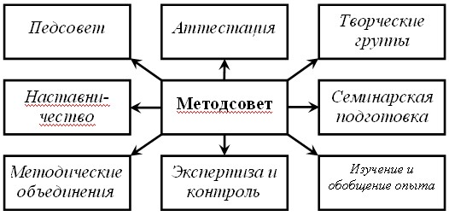

 V. Методы и приёмы деятельности

|  |  |  |
| --- | --- | --- |
| **Словесные** | **Наглядные** | **Практические** |
| Рассказ   Беседа   Доклад   Выступление   Лекция   Собеседование   Самоанализ   Анализ | Методические разработки уроков    Слайды    Фотографии    Наглядные пособия | Решение учебно-педагогических задач   Деловые игры   Мозговые атаки |

**Формы методической работы**

1.Тематические педсоветы.  
2.Методический совет.  
3.Методические объединения.  
4.Работа учителей над темами образования.  
5.Открытые уроки их анализ.  
6.Взаимопосещение и анализ уроков.  
7.Предметные недели.  
8.Педагогический мониторинг.  
8.Индивидуальные беседы по организации и проведению урока.  
9.Организация курсовой подготовки.  
10. Аттестация (аттестовано: 86 % учителей)

Высшей формой коллективной методической работы школы всегда был и остаётся педагогический совет.  Систематически проводятся  тематические педсоветы, связанные с методической темой школы и поставленной проблемой.

Не первый год в школе действует методсовет, на заседаниях которого решаются проблемные вопросы учебного процесса.

Кроме того, по каждому предметному циклу сформировано предметное м/о, которое работает над своей методической темой, тесно связанной с методической темой школы, и в своей деятельности прежде всего ориентируется на организацию методической помощи учителю.

Традиционным видом методической работы является проведение предметных недель.

Учитывая, что на эмоциональный комфорт учителя очень влияет эффективность его преподавательской деятельности, в школе делается все, чтобы она была успешной. Для учителей постоянно проводятся психолого-педагогические семинары, круглые столы. Тематика психолого-педагогических семинаров строится на основе результатов диагностики профессиональных потребностей педагогов.